**气道上皮细胞屏障对免疫应答的调控**

翻译：冼明海 广东医科大学附属高州市人民医院

郝 星 首都医科大学附属北京安贞医院

审校：郝 星 首都医科大学附属北京安贞医院

周荣华 四川大学华西医院

**摘要**

气道内的细胞群落在维持肺部免疫稳态方面起着协同作用，并使我们在呼吸时免受空气中病原体和污染物的侵害。气道上皮细胞除了具有结构特性，可以有效地清除下呼吸道的粘膜纤毛外，还具有免疫活性，可以感知气道环境的变化并与免疫细胞发生相互作用。单细胞RNA测序揭示了气道壁中存在的细胞异质性，并鉴定出具有独特分子特征，分化轨迹和在健康与疾病中具有多种功能的新型细胞群。在这篇综述中，我们讨论了随着细胞表型转录组学方法的发展，我们对气道上皮结构功能的看法是如何演变的，并重点关注上皮与局部神经元和免疫系统的相互作用。

**前言**

目前，公认的是，气道内的细胞不仅仅是构成外部环境与下层间充质之间的屏障。这些特殊的上皮细胞集合对克服粘膜纤毛屏障的微生物和有害刺激做出反应，是宿主防御的重要组成部分，与免疫系统细胞相互作用，以维持稳态，并在必要时促进免疫反应。呼吸道上皮细胞还必须对吸入环境中所含的多种毒素做出反应，并且越来越多的证据表明上皮功能障碍是影响多种肺部慢性疾病的驱动因素。传统观点认为，上皮细胞由基底细胞与分泌细胞和纤毛细胞紧密结合而成，形成一个紧密的单元，既维持物理屏障，又能通过免疫系统的细胞和分子对吸入的环境作出反应。但是，随着先进测序技术的出现，这种观点已转变为一种动态细胞结构，其中包含了多种高度专业化的细胞，这些细胞能够对环境变化做出反应，与常驻微生物群落相互作用，并与其他多种专业化细胞系统合作，例如免疫系统和神经系统。

呼吸道是一个复杂的器官系统，分为上呼吸道，包括鼻腔，咽，喉；下呼吸道包括传导气道（气管，支气管和细支气管）和呼吸区（呼吸性细支气管和肺泡）（图1）。每个区域都有特定的功能，细胞组成的区域差异反映了这一点。从鼻腔到肺泡的整个呼吸道都有特定的上皮细胞群。精细的电子显微镜研究为人类气道中主要上皮细胞类型的形态和超微结构提供了早期的认识。除了使用经典的电子显微镜定义的形态学特征外，细胞类型特异性标记物的标准免疫组织化学染色已经用于表型和量化整个呼吸道中的上皮细胞群，从而确定解剖位置对细胞组成的影响。呼吸道由纤毛和分泌细胞排列组成，主要用于促进黏膜纤毛清除空气中的颗粒物和感染源。像其他粘膜表面一样，气道上皮与环境直接接触，因此对宿主防御至关重要。尽管与肠道粘膜具有相同的胚胎起源，但气道粘膜表面的免疫学活性必然是独特的，并受环境条件（温度梯度、双向气流），常驻微生物群落和空气中抗原差异的影响。尽管不是本综述的重点，但位于肺远端肺泡区域的上皮细胞在表型和功能上也是不同的。肺泡上皮1型（AT1）细胞为气体交换提供了特定的表面，而2型（AT2）细胞分泌了肺表面活性物质，以防止呼气时肺泡塌陷。在每个解剖部位中，都有祖细胞群，例如气道中的基底细胞和肺泡中的AT2细胞，这些细胞群可维持稳态条件和损伤后上皮细胞的再生。

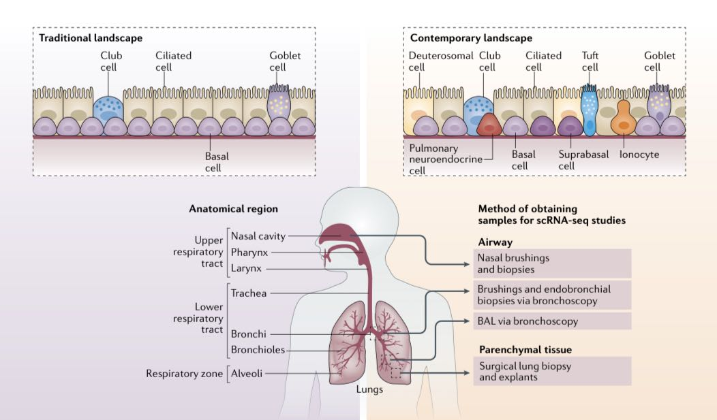

**图1** |修订后的scRNA-seq捕获的人气道上皮细胞库。单细胞RNA测序（scRNA-seq）改变了人们对呼吸道上皮细胞的传统观点，包括上呼吸道和下呼吸道的上皮细胞。修订后的具有新鉴定的细胞类型，例如离子细胞和不同的细胞状态。气道内的细胞组成和细胞状态是根据解剖位置（近－远轴）和疾病存在有否而变化的。根据肺段的不同，用于获取人体样本进行测序的方法也有所不同。采集人气道上皮细胞的主要方法是在支气管镜检查期间进行支气管灌洗和支气管内活检，这与通过手术活检或外植体获得的肺实质组织采集肺泡区域相反。 BAL，支气管肺泡灌洗。

新型测序技术的出现不仅促进了新型细胞类型的鉴定，而且揭示了先前命名但知之甚少的细胞类型（例如簇/刷细胞）的潜在功能。也有迹象表明存在异质细胞类型和状态，并且其细微变化将受到环境变化的影响，例如，吸烟或暴露于过敏原或污染物。现在清楚的是，气道壁代表着一个动态的上皮细胞“群落”，与常驻的免疫细胞和神经元细胞紧密结合，形成一个整体的单元，在维持粘膜免疫稳态以及促进宿主防御吸入病原体方面发挥关键作用。在这篇综述中，我们概述了如何使用单细胞转录组技术来绘制气道上皮的特征，以及其如何突出了新型特异上皮细胞的功能，以及它们如何与免疫和神经元系统细胞相互作用来调节气道免疫。

**绘制气道上皮特征**

单细胞RNA测序（scRNA-seq）改变了我们对气道上皮的认识，揭示了一定程度的细胞多样性，而这种多样性在显微镜观察下尚未证实。这项技术可描述单个细胞的转录组，因此有助于对异质细胞群中不同细胞亚群的无偏特性进行描述，推动对既往未鉴定的细胞类型和状态的新发现。人类细胞图谱协会的目标是通过整合空间数据，以单细胞分辨率全面绘制健康和疾病状态下的肺细胞组成和分子表型变化。此外，利用已知的配体-受体相互作用，也可以计算出气道壁中上皮-免疫的相互作用。

利用单细胞转录组学研究人类上皮细胞生物学依赖于肺组织的可获取性。一项针对人体的最早研究分析了特发性肺纤维化(IPF)患者的病变外植体实质肺组织和不适合移植的供体的肺叶作为对照组织。对于人类气道上皮的研究，可以通过在常规临床护理的范围内进行纤维支气管镜检查来获取疾病状态下的支气管刷和支气管内活检样本。值得注意的是，细胞含量因所使用的采样方法而异，这将影响通过scRNA-seq所获得的细胞簇（图2）。获取年龄匹配的健康对照样本更具挑战性，因为这需要研究志愿者接受侵入性手术。只有通过临床医生和科学家之间的密切合作以及通过人体组织生物库，才能获得合适的人体肺组织。重要的是，需要仔细考虑样本运输的实际情况，因为组织的低温保存和从诊所中采集新鲜样本到实验室处理的最短的时间延迟对于确保高质量的scRNA-seq数据至关重要。冷缺血72h后，多种类型的肺细胞由于细胞应激或死亡，导致线粒体计数增加，且CD4+和CD8+细胞毒性T细胞的细胞特异性比例下降。组织用胶原酶的酶解作用被广泛用于分离用于scRNA-seq研究的细胞，但需要注意的是，它可以诱导早期基因的表达，包括Fos和Jun以及热休克蛋白（HSP）基因的亚群。因此也可能在单细胞数据库中引入一些重要的人为因素和潜在偏差。

在scRNA-seq分析过程中，共享相似基因表达谱的细胞聚集在一起，并可根据已知的标记基因进行注释(表1)。在第一个对哺乳动物气道的单细胞研究中，发现了一种新的细胞簇，它不与任何先前已知的上皮细胞类型相对应，根据其基因表达特征，被称为“肺离子细胞”。这个新细胞类型的发现凸显了scRNA-seq的强大作用（表1,2）。

集群下的亚群可用于识别特定细胞类型簇内的不同细胞状态。在气-液平面培养物中分化的人鼻上皮细胞进行的单细胞分析显示，表达FOXJ1的多纤毛细胞前体亚群称为“体细胞”，其表达特定基因，包括DEUP1（也称为CCDC67），FOXN4和CDC20B，这些对于中心粒细胞扩增和纤毛生成至关重要。还可通过scRNA-seq在健康的人类呼吸道中鉴定出氘核细胞。

在人类气道中，通过差异标记基因表达的基底细胞、杯状细胞和纤毛细胞之间细微但不同的分子状态已经被描述。杯状细胞根据其独特表达的基因可分为两个亚群；例如，鼻上皮中的“杯状2”细胞具有与免疫细胞募集有关基因的较高表达，例如CXCL10，IL19和CSF3。呼吸道细胞群的解剖学起源在控制其转录特征和细胞状态中起着重要作用。一项对取自健康受试者四个不同解剖部位的毛刷和活组织切片的单细胞研究，显示了鼻腔和气管支气管腔室之间上基底细胞、分泌细胞和纤毛细胞的区域特定亚群。同一类型细胞之间基因表达谱的空间变化部分与特定气道位置所需的生物学功能有关。鼻上皮细胞中的分泌细胞富含与细胞运动、分化和感觉通路相关的基因集，而在支气管树中，它们富含与先天免疫和伤口愈合应答通路相关的基因。值得注意的是，由于基因表达特征的重叠性，在单细胞研究中对分泌细胞类型(包括球状细胞和杯状细胞)的注释不一致。

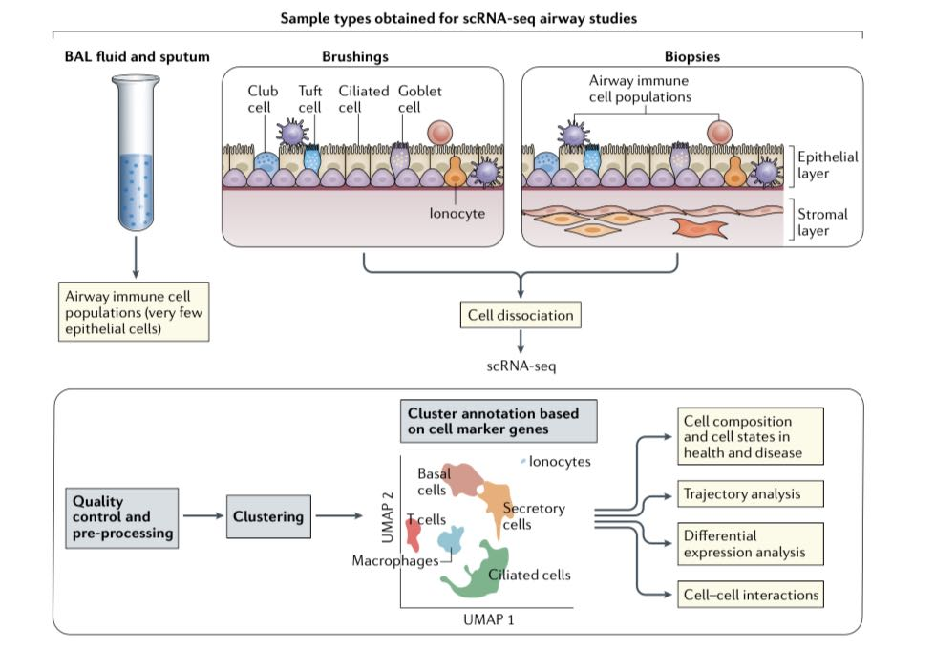

**图2** |气道的单细胞转录组学研究。对于下呼吸道的人类单细胞RNA测序(scRNA-seq)研究，采用支气管镜获得支气管肺泡灌洗液(BAL)、气道壁刷检和支气管内活检。起始物质决定被测序的气道免疫细胞，上皮细胞和基底细胞的相对贡献。通过灌洗和活检的酶解获得可行的单细胞悬液。生物信息学管道通过降维和可视化技术（例如统一流形近似和投影（UMAP））生成独特的细胞簇，并有助于基于细胞标记基因的簇群注释。在健康和疾病中可以确定新的细胞簇和细胞状态，并且可以使用轨迹分析来研究动态的、分化的细胞类型。

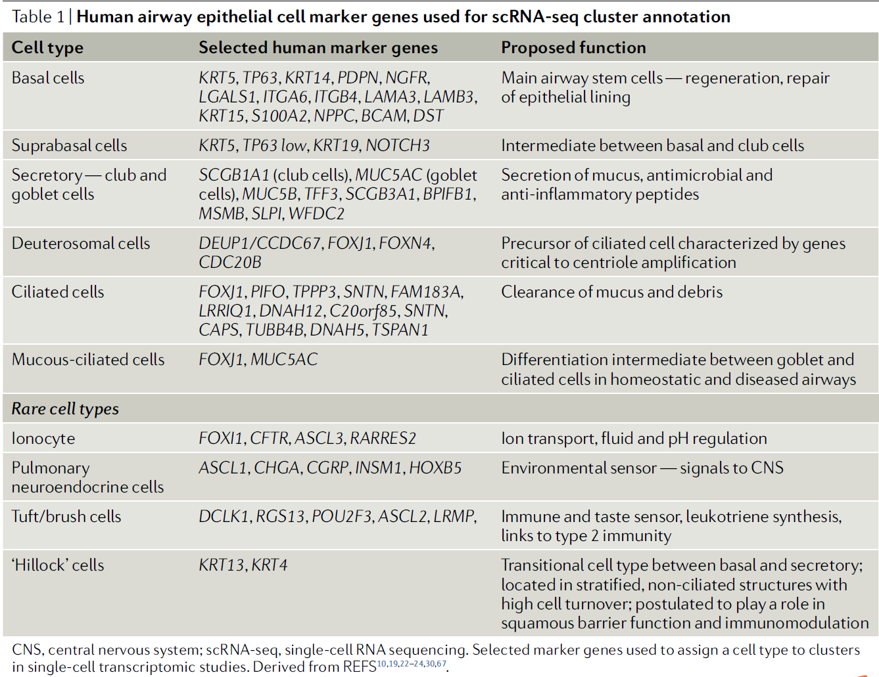

通过收集比较健康志愿者的细胞与呼吸系统疾病患者的细胞，进一步揭示了气道上皮细胞状态的决定因素。对轻中度哮喘患者的气道壁进行活检分析后，发现了健康气道中未发现的几种细胞状态。共同表达纤毛细胞的基因标记物，包括FOXJ1和杯状细胞基因（如MUC5AC），被称为“粘液纤毛细胞”，并被认为代表哮喘中IL-4/IL-13信号驱动的新型过渡细胞状态。一项对IPF（一种进行性疤痕形成性肺病）患者的实质肺组织的单细胞分析在纤维化远端肺组织发现了以前未知的、转录独特的细胞簇，这些细胞表达出部分的气道基底细胞标志物。这些有趣的“异常基底”细胞，即KRT5-KRT17 +，共同表达编码间质标志物的基因，如胶原1型α1链(COL1A1)，转录因子SOX9(在远端气道发育中起作用)和与IPF发病相关的基因，包括编码基质溶素的MMP7。肺上皮细胞是一个动态的细胞群落，单细胞转录组学在连续的分化过程中捕获了处于不同阶段的细胞的独特功能。这一特征首次被用来阐明小鼠肺泡发育四个不同阶段的上皮谱系层次。随着scRNA-seq生物信息学方法的改进，研究人类样品中的细胞命运并揭示人类气道上皮细胞分化的微妙之处已成为可能。可以通过轨迹推断算法在计算上利用伴随着每个细胞分化的转录变化，该算法根据细胞沿其各自轨迹的进展对细胞进行排序，并以“伪时间”进行量化。气液界面培养中鼻气道上皮细胞的伪时间分析表明，杯状细胞可以作为纤毛细胞的前体，并且在这种分化轨迹的背景下可以发现FOXJ1 + MUC5AC +细胞。此外，利用每个基因的未剪接和剪接的mRNA的相对丰度，有可能估计基因表达变化的速率，称为“RNA速度”，并预测未来的细胞状态。

利用扩散图方法对细胞进行伪时间排序，在小鼠气道中发现了一种有趣的表达krt13的细胞群，它们是球状细胞分化的基础。移行细胞排列成离散的、分层的、高周转率的结构，称为“小丘”，表达与鳞状上皮分化、细胞粘附和免疫调节相关的基因。scRNA-seq在细胞水平上绘制的全面转录组学信息提高了我们对稳定状态下气道上皮的认识。该技术也已被用于研究COVID19重症患者的气道样本，以便更全面的了解急性呼吸系统冠状病毒2 (SARS-CoV-2)感染的发病机制。从人类细胞图谱协会整理的数据集中研究多种组织类型中的单细胞基因表达，与SARSCoV2细胞进入相关的基因，即编码病毒进入受体的ACE2和TMPRSS2，显著富集于鼻分泌和纤毛上皮细胞中。值得注意的是，包括角膜、结膜、小肠和结肠在内的其他粘膜表面细胞中ACE2的高表达可能与鼻腔的高表达相结合，解释了SARS-CoV-2的高传播性。这说明了如何利用现有数据来进一步了解新出现疾病的发病机制。

**罕见上皮细胞类型的功能**

基底细胞是多能干细胞，占所有气道上皮细胞的三分之一，并在上皮屏障的稳态维持和损伤应答的再生过程中产生其他主要亚群，例如分泌细胞和纤毛细胞。基底细胞锚定在传导气道的基底膜上，并表达角蛋白5（KRT5）和转录因子肿瘤蛋白p63（TP63）。谱系追踪和单细胞转录研究表明，气道中存在不同功能的基础细胞亚群。上呼吸道和下呼吸道存在两种离散的基底细胞状态，但在上呼吸道的基底细胞频率较低。这些细胞状态反映了基底细胞不同的分化阶段，与未成熟的基底细胞相比，成熟的基底细胞（位于更顶端的区域）表达的TP63和NPPC水平更低。Deprez等人将TP63表达较低、KRT19和NOTCH3表达较高的基底细胞注释为“基底上”细胞。

除这些主要细胞类型外，通过详细的单细胞转录组学分析，还发现了一些罕见的细胞群，它们的数量少于人类气道上皮细胞总数的1％。尽管不常见，但这些细胞似乎具有非常独特的表型，并执行特定的作业，对上皮结构和功能的有效运作和维护至关重要。

**表1 ：未回答的问题**

单细胞转录组学领域为人类气道中存在的细胞群落提供了一种变革性的高清视图，但也为研究界带来了许多未解决的问题。

• 当代单细胞景观中的细胞如何反映传统显微镜检测到的细胞？从单细胞scRNA测序获得到的数据完善了我们对既往描述的气道细胞类型（例如簇细胞）的表征，并导致发现了一个先前未描述的细胞—“离子细胞”。1994年的电子显微镜研究报告了“不确定类型的细胞”，并且在最近的单细胞数据集中仍然存在未定义的细胞簇。因此，未来的工作必须集中于更好地研究这些细胞类型，以及确定它们在健康和疾病期间在气道壁内的空间关系。

• 我们应该在多大程度上重视发现丰度低的细胞簇或特定细胞类型的亚簇?除了通过免疫荧光显微镜确认特定细胞类型的存在外，为了真正带来重力和生物学意义，还需要通过实验证明功能上的差异。接下来的挑战是在人类健康和疾病的背景下解释这些发现。

• 我们如何解释少数研究对象中，人类样本与细胞团簇之间固有的生物学变异性？一种提供更大透明度的方法是显示单个受试者的细胞组成和集群，以及那些被疾病整合的细胞。

• 我们如何调整细胞识别分配的差异？在定义特定细胞类型的特定阳性和阴性标记基因上必须达成共识，因为在细胞类型和亚群的注释上存在差异。任何新的分类方案都应考虑到气道细胞解剖来源的一致性和确定性。

• 细胞图谱绘制传统上依赖于实验小鼠的使用，但目前各种计算工具允许从人类单细胞数据推断细胞轨迹。据报道，基底细胞与罕见细胞类型（簇细胞，肺神经内分泌细胞和离子细胞）之间的谱系关系存在差异，这可能反映了所研究的物种（小鼠与人类），使用的模型和/或轨迹算法，但也强调了在人类样本中进一步验证的必要性。

**丘样细胞（Hillock cells）**

scRNA-seq的出现使研究人员能够研究细胞发育的轨迹。除了基底细胞，棒状细胞和纤毛细胞之间的联系外，Montoro等人还定义了一种独特的轨迹，通过特异表达Krt13和Krt4的新型过渡细胞将气管基底细胞和棒状细胞连接起来。通过观察这些细胞在肺部中的位置以及在小鼠体内中的谱系追踪，作者注意到Krt13 +细胞位于不包含管腔纤毛细胞的连续分层细胞群中。他们将这些分组称为“小丘”，一种由位于Trp63 + Krt13 +基底细胞顶部的管腔Scgb1a1 + Krt13 +细胞组成的结构，其中Trp63的表达沿着基底细胞上的梯度分布。重要的是，小丘包含大量的循环细胞，并表达了细胞粘附和上皮分化的标志物，以及与屏障功能和免疫调节有关的基因。Plasschaert等人的研究证实鼠气管和离体分化的人基底上皮细胞中存在着一个独特的Krt13 + Krt4 +细胞群体，尽管他们得出的结论是，这个群体代表之间的一个中间人口基底干细胞和分化细胞腔的分泌细胞。此外，Krt13+Krt4+表达细胞在多酚诱导的小鼠气管上皮损伤后1天出现。在人类中，KRT13通过“循环”基底细胞亚群在气道上皮中表达，其特征是表达与细胞增殖相关的基因，包括MKI67（编码Ki67）。需要进一步的分析来确认小丘是否代表了一个真正独特的生态位而不是过渡中的化生带，并确定它们的起源和目的。实际上，尚不清楚这些结构是否存在于整个气道中或局限于气管。为了证明它们的存在，Deprez等人描述了一群KRT13 +细胞，其中很大一部分在鼻甲中循环，这表明丘样细胞可能存在于人类呼吸道的其他区域。

**表2：小鼠气道上皮的生态模型**

本综述的重点是人类气道的上皮特征。然而，我们对上皮细胞功能及其与免疫细胞相互作用的大部分认识是来自实验室小鼠的实验研究。正因如此，我们强调了小鼠和人类气道之间细胞组成和结构的近-远端变化以及差异。

在小鼠中，基底细胞主要局限于气管和近端支气管，而在人类中，基底细胞则遍布整个气道。在人类中，分泌粘液的杯状细胞是近端气道中最丰富的分泌细胞类型，但在成年小鼠中，这些细胞相对较少，而棒状细胞占主导地位。

粘膜下腺位于管腔表面下方，并分泌粘液和其他抗菌因子到气道中，但也充当含有肌上皮基底细胞的干细胞环境。在小鼠中，粘膜下腺位于喉和气道近端，但在人类中，它们分布在整个软骨气道。

小鼠气管的假复层纤毛上皮类似于整个人气道中发现的纤毛。因此，有人认为这可能是研究可翻译人类气道上皮细胞生物学的一个相关的领域。为了支持这一概念，在人类气道的研究中已经概括了小鼠气管上皮细胞的一些单细胞发现，包括肺离子细胞的发现。

除气管外，小鼠气道上皮转变为由纤毛、分泌(球状)和肺神经内分泌细胞簇组成的简单柱状上皮，从而模拟了人类最远端气道的组成。

小鼠模型是生物医学研究必不可少的工具，彻底改变了我们对免疫学的认识。但是，值得注意的是，小鼠和人类免疫系统之间存在重要差异。小鼠生活环境的差异，特别是微生物接触史，对其免疫细胞库有深远的影响。例如，与成年人类或宠物鼠相比，在特定的无病原体环境中饲养的实验室小鼠缺乏分化的记忆CD8+ T细胞亚群。这些关键的环境差异深刻影响了肺部免疫系统的发展，继而影响了与局部上皮组织的相互作用。

**簇状细胞（Tuft cells）**

呼吸道包含几组化学感觉上皮细胞，它们协调与外部环境的相互作——肠内分泌细胞和簇状细胞（也称为“刷状”细胞）。这些化学感觉上皮细胞与味觉细胞有相似性，预计会引起免疫细胞和神经元细胞的阳性和阴性反应。它们具有独特的形态，呈瓶状，顶端有微绒毛，并在肠道和呼吸道在内的多种器官中表达。它们存在于肠道中，被认为是由饮食代谢产物如琥珀酸和细菌产物(例如，群体感应内酯或脱氢氨基酸)触发的。相比之下，它们在肺中的作用还不确定，但已在鼻子，气管和近端气道中被发现，并与神经纤维紧密接触，介导神经元和免疫途径之间的通信。但是，它们不是普遍可识别的。实际上，Vieira Braga等人在使用支气管灌洗和支气管内活检对人类气道进行scRNA-seq分析时，无法识别出一种独特的簇状细胞群。这可能反映了这些细胞的罕见性，也许反映了用于收集气道样本的方法。

簇状细胞表达一系列指示性标记物，包括POU结构，2类，转录因子3（POU2F3），它被认为是簇状细胞特异性的谱系定义转录因子，以及瞬时受体电位阳离子通道亚家族M成员5（TRPM5）。目前，scRNA-seq已识别出两个终末分化阶段的Trpm5 +簇状细胞群；一个对Gng13呈阳性，可能负责“味觉”的感知，另一个对Alox5ap呈阳性，表明它有助于白三烯的合成。簇状细胞被认为可以通过ATP传感器P2Y2生成半胱氨酸白三烯。尽管通常以少量存在，但通过激活半胱氨酰白三烯途径吸入常见的空气变应原后，气管中的簇状细胞会发生扩增。内源性生成的白三烯E4通过CysLT3R感知，调节小鼠气道刷状细胞的数量和功能。

因此，簇状细胞能够通过不同受体的组合表达来响应多种信号。簇状细胞被认为能促进保护性呼吸反射，例如打喷嚏，但也可导致呼吸暂停以及粘膜的局部神经源性炎症。鉴于簇状细胞的分布和功能，也被称为“孤立的化学感觉细胞”，增强局部神经元系统提供的化学反应性保护。scRNA-seq分析显示小鼠簇状细胞表达高水平的胆碱能和苦味信号转录物(Tas2r108, Gnat3, Trpm5)。用 2 型苦味受体(TAS2R)配体地那铵或喹诺酮类假单胞菌群体感应分子刺激气管丛细胞释放乙酰胆碱，增加 TRPM5 和 M3 毒蕈碱乙酰胆碱介导的粘膜纤毛清除率及纤毛细胞的钙释放。据推测，从革兰氏阴性致病菌中检测到这些群体感应分子可提供一种机制，通过该机制上皮细胞可触发辣椒素敏感性神经纤维，释放降钙素基因相关肽（CGRP）和P物质，从而促进先天免疫级联反应和微血管漏出，还可以抵抗细菌入侵，从而限制了能够形成破坏性生物膜的种群密度。

具有簇状细胞特性的孤立性化学感应细胞被发现是患有鼻息肉的慢性鼻窦炎患者中IL25的主要上皮来源，其有助于II型固有淋巴细胞（ILC2s）的活化和IL13的产生，从而维持上呼吸道II型环境。簇状细胞一旦激活，便可以释放神经递质（例如乙酰胆碱），参与白三烯和前列腺素生物合成的二十烷类化合物和ATP，以及细胞因子，如IL-25和胸腺基质淋巴细胞生成素(TSLP)。所有这些介体均与过敏性炎症有关，能够通过表达特定受体诱导ILC2活化和累积。

**离子细胞（Ionocytes）**

对小鼠气管上皮细胞和分化的人类气管上皮细胞进行单细胞转录组学研究，发现了一个新的细胞簇，称为“肺离子细胞”，这是由于其基因表达谱与非洲爪蟾幼虫皮肤粘膜纤毛上皮的离子转运细胞相似。与非洲爪蟾一样，离子细胞表达编码V-ATPase质子泵亚基基因，该亚基调节离子运输和pH值。确定小鼠和人上皮细胞离子细胞谱系的关键因素是FOXI1，它属于转录因子的子家族。在基因敲除小鼠和人类细胞培养物中的慢病毒研究表明，FOXI1调节CFTR基因的表达，该基因编码一种关键的氯离子转运体，在囊性纤维化中有缺陷或缺失。囊性纤维化是一种致命性疾病，其特征是粘液粘度增加，粘膜纤毛清除能力受损，慢性感染和气道炎症，最终导致肺功能丧失。离子细胞仅占人类气道上皮细胞的1-2％，但CFTR mRNA的富集程度高于其他任何类型的气道细胞。将scRNA-seq与传统的在三个不同时间点的体内谱系追踪结合在一起的“脉冲序列”技术表明，基底细胞是离子细胞和其他罕见细胞类型的主要来源。鉴于scRNA-seq数据集中的罕见细胞类型，Goldfarbmuren等人进一步研究了人类气管基底细胞中CRISPR-Cas9敲除系统中的罕见细胞谱系关系，以确定在分化过程中，离子细胞和肺神经内分泌细胞(PNECs)来自于POU2F3+簇状细胞。

**肺神经内分泌细胞**

PNECs是位于气管、支气管和细支气管表面上皮内的孤立细胞。它们也可以在肺内气道中以神经内分泌体的形式存在。PNEC作为气道的化学传感器，对氧气、拉伸和化学刺激的变化作出反应。它们是引起免疫和生理效应的神经肽和神经递质的丰富来源。PNECs是唯一受神经支配的跨物种保守的气道上皮细胞类型，仅占肺上皮细胞总数的1%。据报道，它们是在发育过程中形成于肺上皮的最早的特殊细胞类型，并且被认为在早期生命中具有特别重要的功能，因为缺乏PNECs的新生小鼠可以免受过敏性炎症的影响。体外分析预测PNECs在一系列活动中的作用，包括氧感应、维持支气管和血管平滑肌张力以及协调免疫反应。然而，一系列突变小鼠的实验证实了PNECs的功能特性影响了一系列肺部疾病。PNECs的一个决定性特征标记是基因Ascl1，它是PNECs形成所必需的转录因子。缺乏Ascl1的小鼠在出生时死亡，但一种旨在使PNEC前体中的Ascl1失活的条件性敲除后可使完全缺乏PNEC的小鼠存活，表现为气道上皮细胞中缺乏CGRP+细胞。这些Ascl1突变小鼠在基线检查时是正常的，但在围产期暴露于过敏原时，可以防止发生严重杯状细胞增生和II型炎症反应。PNECs的缺失伴随着关键神经肽的减少，包括神经递质GABA。

基因roundaboud（ROBO）的表达对于PNECs聚集到神经内分泌体、限制免疫细胞浸润以及在出生后肺发育期间防止肺泡发育不良均至关重要。尽管在Robo缺失的小鼠中PNEC在E15.5缺陷明显，但生理效应仅发生在出生后，这表明PNEC的效应依赖于第一次呼吸时对空气的物理暴露，从而进一步证实PNEC是吸入环境变化的传感器的观点。相比之下，在成年小鼠中基因消融PNECs对气道内稳态或化学损伤后的修复没有影响。

在早期小鼠模型中，PNEC通过神经营养素4调节PNEC的神经支配和GABA的分泌促进Muc5ac的表达，从而促进过敏原暴露期间的粘液高分泌。PNEC是灵长类动物肺和人类上皮细胞体外培养中GABA的唯一来源。PNECs也与气道中的ILC2s密切相关，并通过CGRP进行通讯，使IL-5和GABA的ILC表达最大化，从而诱导粘液生成。在新生儿和成人过敏性炎症模型中，杯状细胞增生绝对需要GABA的产生，而在II型炎症中不需要。重要的是，这些发现反映在人类身上，过敏性哮喘患者PNECs的CGRP+亚群数量增加。

PNEC数量异常与多种肺部疾病有关，包括罕见的遗传性疾病，如先天性膈疝和小细胞肺癌，以及一些常见病，如哮喘，表明这些细胞在生理和免疫途径中的关键作用，这些途径对肺在体内平衡中发挥有效功能至关重要。

**气道上皮细胞的免疫特性**

抗菌介质和气道粘蛋白，包括MUC5AC和MUC5B，由气道和黏膜下腺体的分泌上皮细胞产生，参与气道上皮表面的第一层宿主防御。分泌型IgA（SIgA）由浆细胞产生，通过聚合免疫球蛋白受体（pIgR）转运到气道上皮细胞的顶面，通过一种称为“免疫排斥”的过程阻止空气中微生物的粘附。上皮细胞配备有模式识别受体，如Toll样受体，可快速感知并启动对微生物威胁的免疫反应；细胞因子受体，包括TNFR1，可使其对免疫细胞（如气道巨噬细胞）产生的信号作出反应。相邻的气道上皮细胞通过细胞内紧密连接和粘附连接相连，它们选择性地调节离子和分子的细胞旁扩散，维持屏障的完整性 。这些紧密连接将存在于顶端上皮表面的配体（例如，生长因子heregulin）与其位于基底外侧表面的ErbB家族受体分离，因此只有在上皮完整性损伤和破坏时才发生激活。我们对这一黏膜表面功能的看法发生了深刻的变化，因为研究表明，气道上皮细胞具有错综复杂的特性，使得它们能够指导宿主的免疫、炎症和重塑 （图3）。

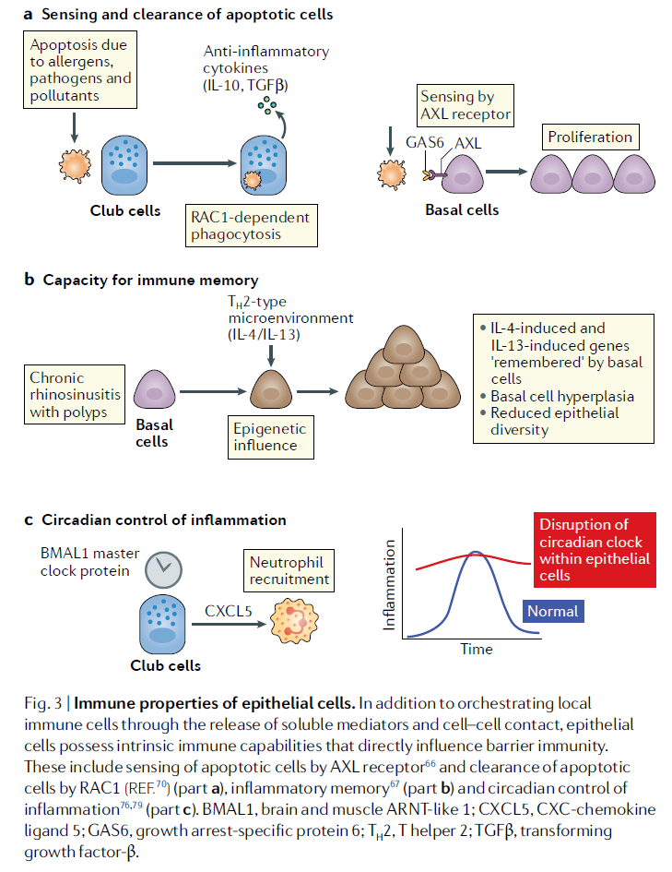

**感知和清除凋亡细胞**

气道是一个暴露于污染物、病原体和过敏原的环境，上述物质均可诱导细胞凋亡。凋亡细胞的清除由“专业”吞噬细胞（如巨噬细胞和树突状细胞）及“非专业”吞噬细胞（气道上皮细胞）进行。人支气管上皮细胞（来自BEAS-2B细胞系）通过识别磷脂酰丝氨酸直接吞噬在酸性吞噬体中荧光的CypHer5染料标记的凋亡上皮细胞。小GTPase RAC1的可诱导缺失，它是吞噬途径中的下游信号分子，在使用Ccsp-Cre/Rac1fl/fl小鼠模型的气道上皮中，导致凋亡细胞吞噬功能缺陷，并且抗炎细胞因子转化生长因子-β（TGF-β）和IL-10的产生显著减少。严重的是，在RAC1缺失的小鼠中，表现为过度的过敏性气道炎症反应，在支气管肺泡灌洗液（BAL）中检测到上皮细胞来源的IL-33水平升高。这一数据提出，即气道上皮细胞是通过RAC1信号介导的凋亡细胞吞噬作用，其在对常见吸入性变应原的炎症反应的抑制中起着关键作用。这项研究使用了Ccsp-Cre小鼠，该品系专门针对呼吸道细胞（club细胞），因此该机制可能无法推广到其他类型的气道上皮细胞。

气道基底细胞对凋亡细胞的识别在决定炎症背景下的细胞表型和命运方面也起着关键作用。慢性阻塞性肺疾病（COPD）是一种炎症性肺疾病，其发病早期会出现基底细胞增生。在气道炎症的环境中，驱动基底细胞增殖的机制揭示了基底细胞存在一种以前未被认识的新的能力。在稳态条件下，小鼠气管基底细胞表达与GAS6（桥连分子）结合的AXL受体（来自TAM受体酪氨酸激酶家族）。在H1N1/PR8甲型流感病毒感染的小鼠模型中，以气道炎症和纤毛上皮细胞凋亡为特征，AXL可促进基底细胞重新进入细胞周期并促进其增殖。同样，经鼻给C57BL/6小鼠输送的凋亡胸腺细胞增加了的增殖基底细胞（表达Ki67）的数量，这种作用在Axl基因敲除小鼠中显著降低。因此，有人推断，气道炎症期间的基底细胞增殖是通过AXL受体酪氨酸激酶识别凋亡细胞介导的。在缺乏AXL的情况下，基底细胞可以通过所谓的不对称细胞分裂分化为其他类型的细胞，从而加速再上皮化。COPD患者小气道上皮细胞免疫组化染色显示，表达AXL的基底细胞数量增加，其增殖与caspase3阳性凋亡细胞的存在有关。

**炎症记忆**

基底细胞不仅能够感知和响应炎症微环境的变化，而且还具有内在的炎症记忆能力，这是在慢性过敏性炎症疾病的背景下发现的。慢性鼻窦炎（CRS）是一种II型免疫介导疾病，其特征是鼻和副鼻窦炎症和上皮功能障碍，伴有或不伴有称为息肉的异常组织生长。基底细胞增生是这种环境下组织重塑的表现。用单细胞转录组学方法研究了慢性鼻窦炎（CRS）伴息肉和不伴息肉患者的筛窦手术过程中采集的人体组织样本，以及健康人下鼻甲和CRS伴息肉患者的鼻腔刮片。与疾病相关的转录组状态最显著的改变出现在基底细胞，分化/分泌细胞及腺细胞群。在息肉样本中，基底细胞明显扩张，而上皮细胞多样性受损。基底细胞上调IL-4和IL-13应答基因，并通过拟时间分析显示未能分化。大量RNA测序和转座酶可及染色质测序（ATAC-seq）的组合显示转录因子（如KLF5和ATF3）的上调，可以维持未分化的细胞状态，对应于分选的息肉基底细胞中的富集基序。这些发现提示，表观遗传学水平的内在变化可能是息肉基底细胞状态差异的原因，并可能受局部II型炎症环境的影响。体外培养的受刺激基底细胞的RNA序列分析显示，IL-4和IL-13在非息肉基底细胞中诱导的基因数是息肉基底细胞的10倍以上。此外，在基线水平，Wnt通路激活剂CTNNB1在息肉基底细胞中的表达水平只有通过IL-4和IL-13的刺激才能在非息肉基底细胞中实现，这表明息肉基底细胞对于体内暴露于II型细胞因子存在“记忆”。这些数据对我们理解过敏性疾病有着深远的意义，因为这些疾病的治疗通常需要集中在操纵免疫系统的细胞上 。

**昼夜节律**

十多年来，人们已经认识到，除了大脑视交叉上核对昼夜节律的神经激素控制外，外周组织及其细胞，包括气道上皮细胞，具有一个内在的昼夜节律钟，负责每天的节律性免疫波动。在小鼠和人肺组织中，时钟基因产物CLOCK和PER2在CCSP+呼吸道细胞（club细胞）中表达。通过在表达Per2荧光素酶融合基因的转基因小鼠（Per2-Luc小鼠）的肺组织切片中测量Per2的生物发光反映的昼夜节律波动，可以在糖皮质激素的作用下被“重置”，并且随着选择性切除呼吸道club细胞而消失。在C57BL/6小鼠中观察到一天中对雾化脂多糖（LPS）诱发的炎症反应的显著时间变化，特别是BAL中性粒细胞计数。使用Ccsp-Bmal1-/-小鼠在club细胞中靶向敲除时钟基因Bmal1可延长中性粒细胞对LPS攻击以及肺炎链球菌的炎症反应的持续时间，但不增加髓过氧化物酶活性或减少细菌负荷。驱动这种肺部炎症反应的是中性粒细胞趋化因子CXCL5，它在Bmal1基因敲除后失去了昼夜节律调节。

REV-ERBα是一种位于分子时钟核心转录激活子负反馈环下游的核受体，即CLOCK和BMAL1。 REV-ERBα在髓细胞和气道上皮细胞固有免疫应答的昼夜调节中起关键作用。小鼠CCSP+支气管上皮细胞REV-ERBα的DNA结合域的靶向删除导致气道中性粒细胞在雾化LPS刺激下的炎症扩增。同样，这种炎症反应是通过CXCL5在转录物和蛋白质水平的表达增加介导的。有趣的是，REV-ERBα及其旁基因REV-ERBβ的双重缺失导致这些小鼠在LPS攻击时及稳态下未受挑战的小鼠中性粒细胞炎症进一步增加，这表明REV-ERB蛋白发挥了稳定的抗炎功能。体内对LPS的炎症反应不受单纯REV-ERBβ缺失的影响，强调了REV-ERBα在这一途径中的主导作用。

对细胞功能的局部昼夜节律控制的进一步了解有可能揭示为什么一些患者会出现“夜间”哮喘或咳嗽。

**上皮表面的免疫细胞相互作用**

scRNA-seq有助于高分辨率定位气道环境中各种先天性和适应性免疫细胞群落。气道上皮细胞与常驻及招募的免疫细胞协同作用，调节肺的免疫功能（图4）。尽管人类痰液和BAL的转录组学研究有助于详细描述气道内的免疫群体，但支气管刷检样本和活检可同时捕获上皮细胞和免疫细胞成分。计算机技术的进步正被用来揭示在健康和疾病中发生在气道和肺泡腔的复杂的上皮细胞及免疫反应间的各种关联 。

巨噬细胞是位于气道腔内最丰富的免疫细胞，在人痰标本、气道刷检及BAL中很容易发现。小鼠研究表明，常驻气道巨噬细胞在围产期来源于胎儿单核细胞，并在整个生命周期内自我维持。最近的人类研究通过scRNA-seq揭示，在肺移植后，供体肺中大多数组织常驻的气道巨噬细胞被供体循环单核细胞池来源的气道巨噬细胞所取代，从而对这种模式提出了挑战。对囊性纤维化患者痰液样本进行的单细胞转录组学研究表明，主要的气道免疫群发生了与疾病相关的改变，从常驻的气道巨噬细胞转变为招募的单核细胞和中性粒细胞，表现出促炎表型和基因表达变化，提示吞噬功能受损。常驻气道巨噬细胞和上皮细胞之间的双向相互作用确保维持对无害刺激的免疫耐受的内稳态，并在需要时对吸入的病原体作出适当的保护性反应和有效的组织修复。利用活体共聚焦显微镜建立的小鼠模型显示，表达CD11c的肺泡巨噬细胞通过连接蛋白43的缝隙连接与肺泡上皮细胞形成直接连接，从而限制了对LPS的炎症反应。利用来自四种哺乳动物（包括人类）肺组织的scRNA序列数据对细胞信号网络进行的探索显示，在肺泡细胞常态下，上皮细胞和巨噬细胞在稳态时发生相互关联。

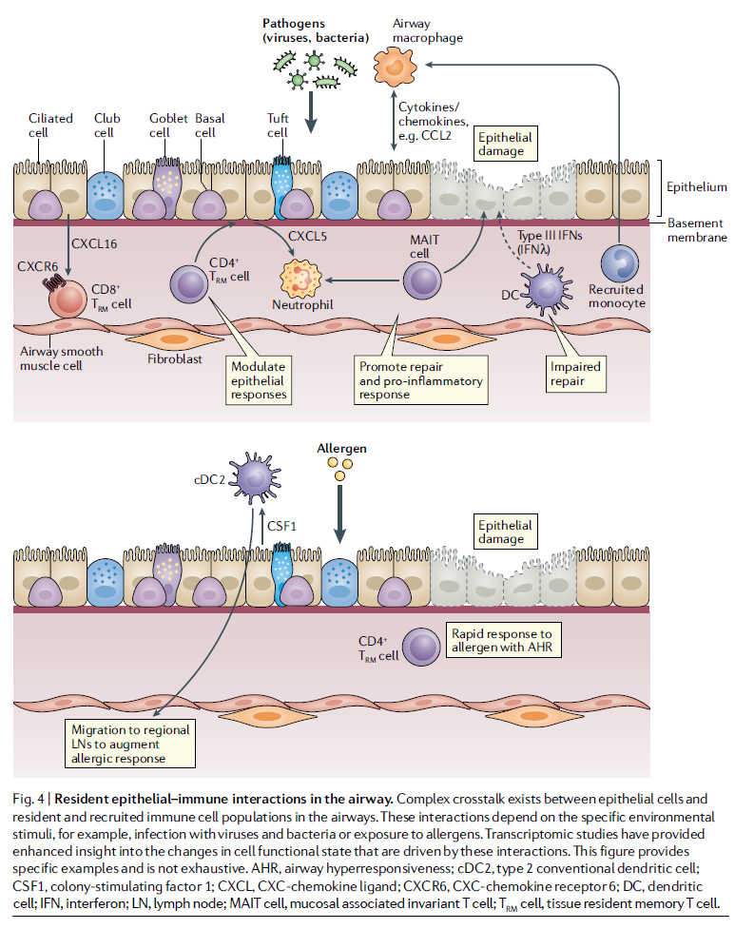

很少有研究调查人类气道上皮-巨噬细胞之间的相互关联，但我们需要充分了解这种环境界面上失调的免疫调节相互作用是如何导致人类疾病的，这是一个至关重要的领域。

为了探讨炎症性气道疾病中的上皮-免疫轴，我们研究了过敏性哮喘患者在亚段支气管被确定的过敏原激发前后的BAL。支气管肺泡灌洗液中的集落刺激因子1（CSF1）在空气过敏原激发后升高，且由气道上皮细胞分泌。转基因小鼠上皮细胞特异性缺失Csf1可消除过敏性气道炎症。此外，上皮细胞来源的CSF1增加了变应原激发后BAL中表达CSFR1受体的肺泡树突状细胞亚群的数量，并促进了其向区域淋巴结的迁移。综上所述，这些发现表明气道中的上皮细胞-树突状细胞相互作用增强抗原呈递，增强适应性过敏气道反应。

呼吸道上皮表面对呼吸道病原体的强大免疫反应也取决于有效的适应性T细胞反应。值得注意的是，在抗原进入的气道周围空间受限的局部诱导了一个T细胞亚群，即组织常驻记忆T（TRM）细胞，准备对随后的免疫应答产生快速反应。表达CD69的CD4+和CD8+ TRM细胞在转录上与循环中的CD69-效应记忆T细胞不同，其表达促进肺黏膜组织内滞留的粘附分子。此外，在流感免疫小鼠中进行的共生实验发现，肺气道CD8+ TRM细胞不断由间质CD8+ TRM细胞补充，而不是由循环中的记忆T细胞补充。这是由趋化因子受体CXCR6与气道上皮细胞和巨噬细胞分泌的CXCL16结合介导的。在人类肺移植受体中，供者的TRM细胞持续存在于肺的BAL样本中超过1年，但不存在外周血中。相当一部分气道CD8+TRM细胞共表达αE整合素CD103，它与β7整合素结合形成异二聚体αEβ7，并与上皮细胞上的E-钙粘蛋白相互作用，促进黏膜部位的滞留。在活检标本中，供体和受体的T细胞位于气道周围，而在BAL标本中，受体的浸润T细胞随着时间的推移变为TRM表型 。

TRM细胞与气道上皮细胞之间的相互作用可以形成对环境抗原的免疫反应。肺炎球菌肺炎可产生CD4+ TRM细胞，在异物再次感染时，这些TRM细胞可微调肺上皮细胞以增加CXCL5的表达并增强中性粒细胞的募集。在屋尘螨过敏性气道小鼠模型中，气道周围CD4+ TRM细胞的持续存在与过敏原再激发的快速反应相关，导致气道高反应性，这是哮喘的主要特征。哮喘患者和健康对照组气道壁活检的单细胞转录组定义了两个CD4+ T细胞亚群：经典的CD4+ TRM细胞和一个新的称为组织迁移性CD4+ T细胞群，它们表达与细胞外渗入组织（如S1PR1和SELL）相关的基因。在这项研究中，一个生物信息学工具被用来研究哮喘气道壁中的细胞-细胞相互作用，揭示了辅助性T细胞2与上皮细胞、其他免疫细胞、成纤维细胞和平滑肌细胞之间存在较多的相互关联，这些细胞在疾病的发病机制中起着重要作用。

气道微环境的特殊性质可以通过表观遗传编程驱动免疫细胞中适应性基因表达的改变，从而形成细胞表型和功能。与脾脏和肺间质中的TRM细胞相比，流感感染后，CD8+气道TRM细胞表现出明显的转录组学和表观遗传学特征，富含与综合应激反应和氨基酸饥饿相关的基因，最终导致这些细胞随着时间的推移逐渐凋亡。

在免疫系统的先天性和适应性免疫应答中，一种称为黏膜相关恒定T（MAIT）细胞的类似先天性T淋巴细胞亚群，约占人类气道壁活检总T细胞的4%。累积量的αβT细胞受体（TCR）的表达允许MAIT细胞识别核黄素（维生素B2）生物合成的代谢物，这些代谢物来源于细菌和酵母，由MHC相关蛋白1（MR1）递呈。当激活时，MAIT细胞产生快速的促炎细胞因子反应，提供对呼吸道疾病的保护，但也显示组织修复转录组学特征，提示在屏障完整性和感染后愈合中发挥的其他重要功能。

宿主免疫细胞产生的介质可阻碍上皮细胞对气道黏膜表面病原体的反应。I型（IFNα和IFNβ）和III型（IFNλ）干扰素是宿主抗病毒反应中的关键介质，但最近被证明会损害感染后的上皮修复。肺内树突状细胞对聚肌苷（聚胞苷酸（poly（I:C））产生持续性IFNλ，一种合成的病毒RNA类似物，在小鼠模型中损害上皮屏障完整性，导致金黄色葡萄球菌重复感染的严重病理学改变。在小鼠流感病毒感染的恢复期，长期暴露于IFNλ后，依赖TP53的气道上皮细胞增殖和再生减少 。上皮干扰素反应的性质也直接受到入侵病原体类型的影响。在感染SARS-CoV的小鼠中，I型干扰素反应延迟导致炎性单核细胞和巨噬细胞的积聚，并导致严重的免疫病理学改变。有趣的是，研究发现人类支气管上皮细胞对SARS-CoV-2的转录反应与其他呼吸道病毒诱导的不同，与I型和III型干扰素途径相关的基因被抑制，然而，编码趋化因子和促炎细胞因子的基因表达旺盛，这可能是该病许多临床表现的原因。在一部分严重COVID-19肺炎患者中，也发现了由于罕见的基因变异或IgG中和自身抗体导致的I型干扰素应答缺陷。

气道上皮细胞与天然免疫细胞和适应性免疫细胞之间存在复杂的相互作用，以维持宿主的防御。来自上皮细胞的信号维持组织常驻的免疫细胞并调节其对抗原的反应，相反，免疫细胞可以直接改变气道上皮细胞的功能和表型。

**气道神经免疫相互作用**

气道上皮细胞的位置使其能够通过分泌一系列介质来感知和应对环境变化，这些介质促进与下层实质中的免疫细胞和基质细胞的相互作用。除了监控呼吸道并触发回避反应（如咳嗽和打喷嚏）的特殊上皮细胞外，众所周知，呼吸道有丰富的感觉神经元支配，促进了这些回避反应的执行。最近的证据表明，神经系统、免疫系统和特殊化感知肺上皮细胞之间的广泛关联对组织内稳态的调节至关重要 （图5）。这种综合作用还能够协调对入侵病原体或有害颗粒物的反应，监测环境变化，如温度或氧气的波动，甚至对物理环境（喘气时发生的拉伸或收缩）作出反应。例如，PIEZO1，一种由小鼠骨髓细胞表达的机械感知离子通道，被证明能感知环境周期性静水压变化并产生促炎反应。

肺部包含一系列不同的神经细胞，包括对有害或潜在有害刺激作出反应的伤害感受器感觉神经元，而胆碱能神经元通过与气道平滑肌、腺体和肺血管上的毒蕈碱乙酰胆碱受体（mAChRs）相互作用来调节气道张力、气道平滑肌收缩、粘液分泌和血管舒张。考虑到许多基本的呼吸反应，如咳嗽，都是由感觉神经元介导的，因此认为其可能在肺部炎症反应中起重要作用。除了将感觉变化传递给大脑外，被激活的肺神经元自身也能释放刺激性肽，促进随后的炎症反应。消融或化学抑制Nav1.8+或瞬时受体电位香草酸亚型1（TRPV1）感觉神经元可减少过敏性炎症和支气管高反应性，上述实验结果表明它们对肺部炎症的作用。 同样，肺靶向性去除神经支配，一种支气管镜下射频消融疗法，被用于慢性阻塞性肺病患者，用以持久地破坏副交感神经，因其已被证实可降低气道阻力、粘液高分泌及炎症反应。

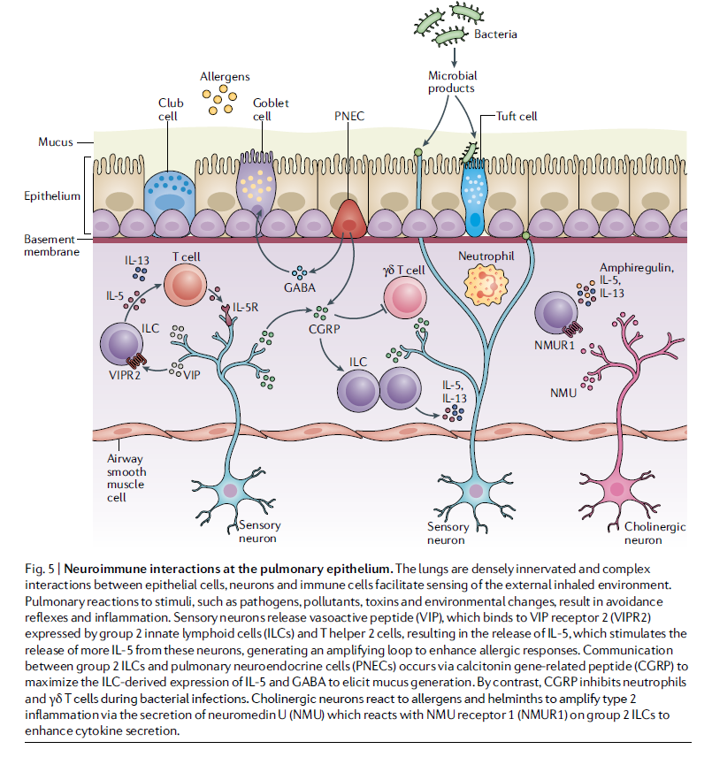

特殊化感知细胞和直接神经元相互作用的结合也可能是呼吸道对吸入性呼吸道病原体、空气污染物和过敏原作出反应的另一种方式。上皮TRPV4的激活触发了对细菌LPS的保护性反应，增加了纤毛摆动频率并产生了杀菌的一氧化氮。缺乏TRPV4的小鼠气道高反应性加重，中性粒细胞向气道的募集增多。相反，TRPV1+神经元的特异性缺失通过增加存活细胞因子诱导和细菌清除，增强了对金黄色葡萄球菌诱导的致死性肺炎的免疫保护。TRPV1和Nav1.8+伤害感受器神经元通过抑制中性粒细胞数量、监视活动以及调节常驻γδT细胞数量来影响细菌的传播。特异性消融迷走神经TRPV1神经元可通过释放神经肽CGRP增强抗菌免疫。

上皮-神经相互作用通过分泌神经肽和神经递质促进肺部炎症。许多免疫细胞表达受体促进上皮细胞与神经的直接沟通。ILC2s表达一系列神经肽和神经递质受体，该发现揭示了神经元和免疫系统可整合促进一系列II型细胞因子反应，促进黏膜部位的抗菌、炎症和组织保护性II型修复反应。ILC2在气道中的驻留由系统传递的信号或局部组织环境来调节，这些细胞在气道分支点富集，类似于PNECs。ILC2通过神经肽、神经递质和神经营养因子与神经元直接相互作用，包括CGRP、神经介质U（NMU）、乙酰胆碱和血管活性肠肽（VIP），这种相互作用促进了刺激和抑制信号。ILC2的VIPR2表达使细胞能够通过分泌IL-5对神经元源性VIP作出反应，从而产生一个反馈环，IL-5刺激伤害感受器产生更多VIP。NMUR1信号可放大ILC2诱发的过敏性炎症反应。胸背根神经节分泌的NMU与肺ILC2s表达的NMUR1相互作用，并受IL-25调控。NMUR1的缺失减少了ILC2反应和II型炎症反应。NMU也促进平滑肌细胞的收缩，尽管这在肺平滑肌细胞中还没有明确的表现。相反，CGRP对过敏原引起的炎症的免疫反应有不同的影响。PNECs缺失的小鼠在过敏原暴露后CGRP和GABA的表达均降低。CGRP诱导ILC2s分泌IL-5，并在体外使ILC2s中的CGRP受体（Calcr1）失活，从而改善过敏性炎症。研究发现CGRP对过敏原暴露或蠕虫感染的II型反应有负调节作用。CGRP调控ILC2s被危险信号或NMU激活后II型细胞因子的产生，从而限制体内II型反应的强度。PNEC来源的GABA似乎影响粘液分泌，因为GABA产生的失活导致杯状细胞增生缺陷，PNEC缺陷小鼠直接滴注GABA可恢复粘液分泌。神经肽对ILC2细胞因子产生和II型免疫病理学的这些差异效应，结合上皮细胞衍生的警报信号和神经肽提供了一种综合机制，使组织对过敏原的反应可以根据环境的变化进行微调。

**结语及展望**

在单细胞转录组学的技术进步的推动下，我们对人类气道上皮的观点发生了巨大变化。气道上皮细胞群落是多样的，动态的，但功能上是紧密结合的。上皮细胞与局部免疫细胞群协同工作，以支持具有高效损伤修复反应的全面的前线防御系统。

肺的上皮细胞、基质细胞和免疫细胞可由其局部组织微环境的许多方面来调节，包括细胞外基质的性质、机械应力和暴露环境（如吸烟等）。利用空间转录组学技术在特定解剖组织微环境中定位细胞，无疑将增强我们对特定空间环境中细胞分子表型和功能的理解。

利用单细胞转录组学和基于质谱的蛋白质组学的多组学方法来绘制随着年龄增长发生在肺部的分子和细胞改变。这项研究表明，随着年龄增长，气道上皮细胞和肺细胞外基质发生改变。将类似的方法应用于人体组织样本，结合全面的人口统计学和临床信息，使我们能够将细胞生物学的变化与疾病表型联系起来。

通过复杂生物信息学产生的转录组数据的功能验证需要强大的体外培养系统。人类“芯片上的小气道（small-airway-on-a-chip）”是为了再现健康和疾病中气道组织微环境和细胞反应而开发的，代表了这一领域的一项重大发展。该系统包括微流控装置，该微流控装置具有完全分化的黏膜纤毛气道上皮，其在暴露于流动介质的通道中与微血管内皮相邻培养。它已被用于模拟炎症性气道疾病及体外研究上皮细胞和免疫细胞之间的相互作用。

气道上皮是动态的，由基底祖细胞不断补充。单细胞转录组学已被用于阐明气道基底细胞分化和体外损伤反应。在身体周围的其他层状上皮表面，如皮肤，存在着保持健康屏障的有趣机制。在小鼠皮肤发育模型中观察到一种自然的细胞竞争现象，即在整合的表皮组织中，所谓的“赢家”祖细胞诱导邻近的“输家”祖细胞凋亡，并通过吞噬消除它们。未被这种机制清除的细胞“输家”随后通过分层细胞层的分化从基底细胞层中清除。这在生理上很重要，因为当细胞竞争受到干扰时，上皮屏障功能就会受损。这种竞争细胞行为是否在包括气道内层在内的其他上皮组织中被保留仍有待阐明，并需要进一步的研究。

转录组学技术增强了我们对人类肺细胞结构的认识，但仍存在固有的局限性和许多尚未解决的问题。在测序过程中，脆弱细胞类型的丢失会使分析产生偏差，生物信息库和细胞注释的差异会阻碍不同研究之间的比较。 罕见的上皮细胞类型引起了人们极大的兴趣，但鉴于其在肺内的频率较低，我们面临的挑战将是确定其对多种疾病病理学的贡献，希望我们能够利用和操纵特定的细胞，从而在整个人类生命过程中促进肺的健康。